Thème :Pour les beaux yeux d'une amazone
Membres du groupe :Elia, David.s, Bilal, Thalassa

C'est l'histoire d'Hercule qui a pour mission de récupérer la ceinture d'or de la reine des amazones qui se trouve en Cappadoce sur les bords du pont-Euxin et de la rapporter à la fille d'Eurysthée.
Hercule et ses compagnons vont en quête de la ceinture et ils rencontrent les guerrières amazones. En échange d'étoffes , d'armes et de multiples cadeaux, elles acceptent de conduire Hercule vers la reine .
Arrivé au palais , Hercule se présente à la reine et demande sa ceinture . La reine accepte mais Junon du haut de l'Olympe veut empêcher Hercule d'accomplir sa mission .
Transformée en amazone , Junon ordonne aux guerrières d'empêcher Hercule de prendre la ceinture .
Un javelot est lancé vers Hercule mais la reine en le protégeant se sacrifie pour lui. Hercule a le cœur déchiré par la tristesse et il s'enfuit . Il rapporte la ceinture qui perdu ses pouvoirs mais il a accompli sa mission.

Thème :Pour les beaux des amazone
Membres du groupe :Elia,Thalassa, Bilal,David.S

Au CDI, on a fait des recherches concernant certaines traces du mot amazone (dans les
douze travaux d'hercule).

Nous avons trouvé des définitions dans les deux parties du dictionnaire dans des encyclopédies et sur les sites internet.
Voici nos recherches:

1ere partie du dictionnaire(les noms communs) :

-Femme qui monte à cheval.
-Longue jupe portée par une femme pour monter à cheval.

2eme partie du dictionnaire (nom propre) :

-Peuplade de femmes guerrières des bords de la mer noire. Elles tuaient leurs enfants mâles et brûlaient le sein droit de leurs filles pour que celles-ci tirent mieux a l'arc.

Voici la description d'une guerrières amazone :

Les amazones portent un casque et une légère tunique tombant de l'épaule droite ;bras et jambes sont nus. Vêtues à l'asiatique, elles ont le corps couvert jusqu'au cou, portent des chausses, une large ceinture, un manteau et un bonnet phrygien.
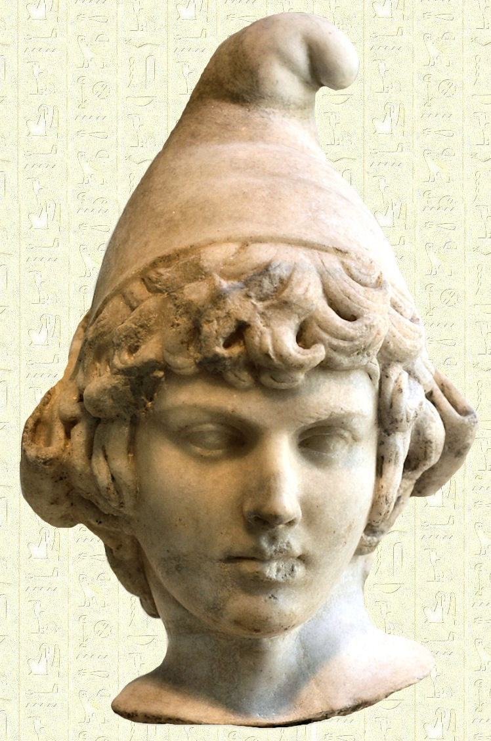
Voilà à quoi ressemble un bonnet phrygien :

Le saviez-vous ?

Nous avons appris qu'il y a une expression qui s'appelle « monter en amazone ».

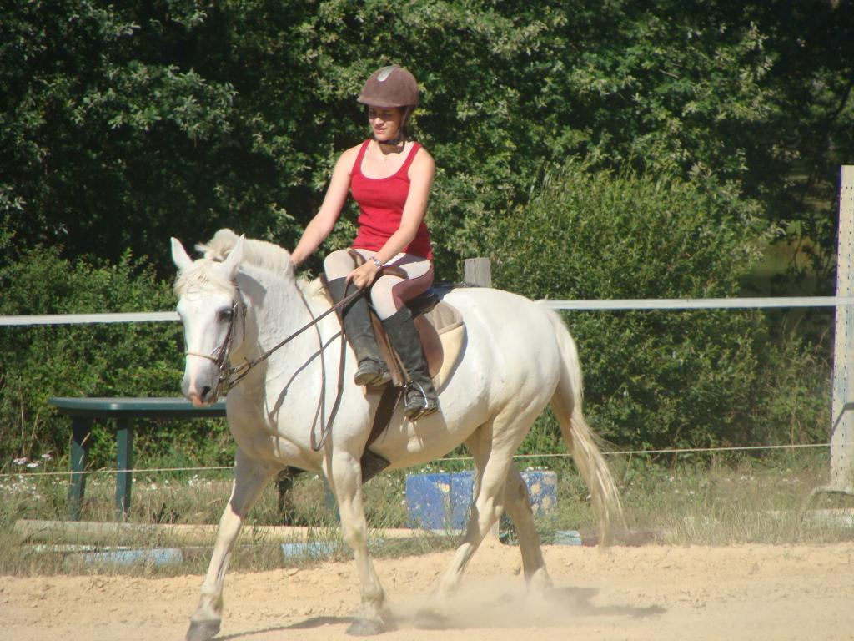
Cette cavalière « monte en amazone » ça veut dire monter les deux jambe du même côté de la selle.
Et ce n'est pas tout...

Le fleuve amazone porte ce nom car des explorateurs ont trouvé au bord de ce fleuve une tribus qui leur rappellent beaucoup les amazones car ce sont les femmes les chefs.
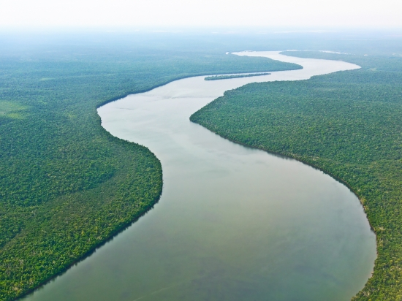
Et pour finir nous avons trouvé d'autre traces de cette histoire mais sous formes d'objets :
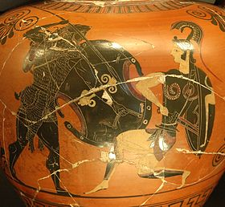
Héraclès combattant les Amazones, détail d'une amphore attique à figures noires, v. 530-520 av. J.-C.

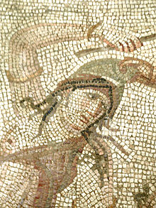
Amazone, fragment de mosaïque de pavement de Daphné (actuelle Turquie), 2e moitié du IVe siècle, musée du Louvre.
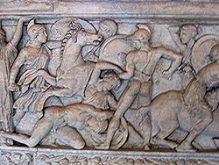
Amazonomachie, sarcophage du Ier siècle av. J.-C., musée du Louvre.
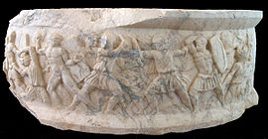
Amazonomachie, Nicopolis d'Épire

VOICI NOS RECHERCHES


